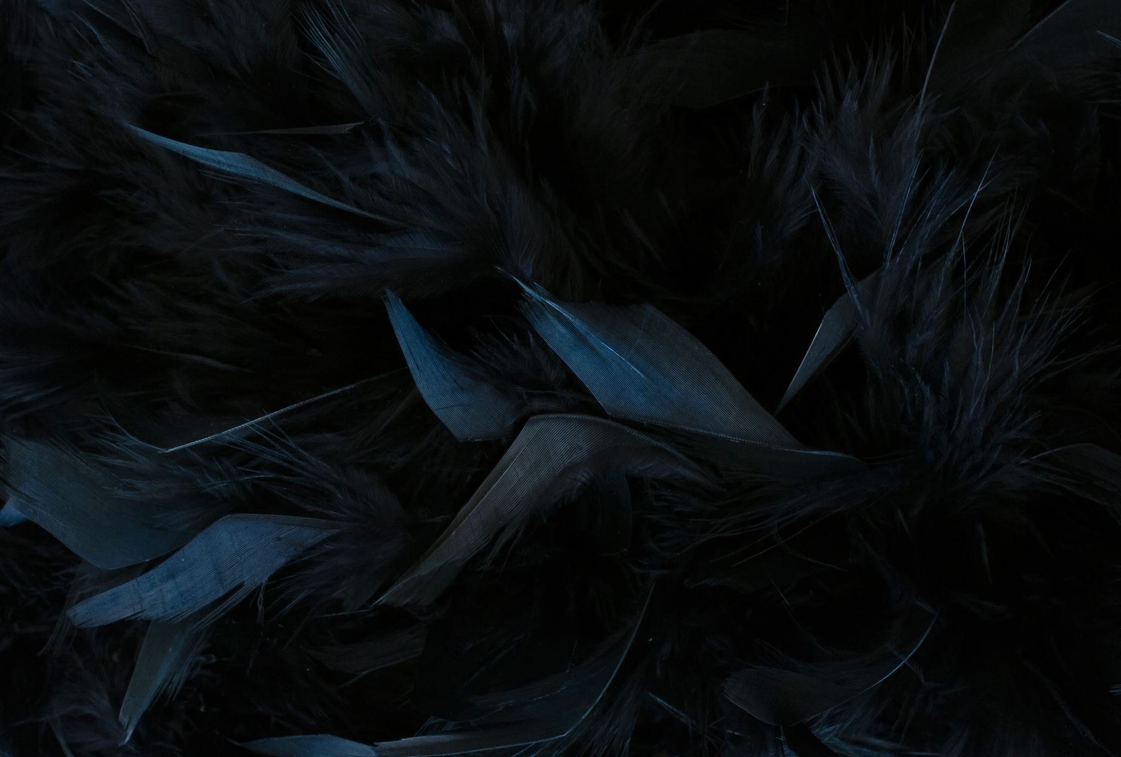

|  |
| --- |
| TKO ŽELI BITI MILIJUNAŠ? |
|  |
| March 19  Domagoj Dragaš, Vitomir Levanić, Mislav Martinić, Dora Parmać |

# Multimedijski sustavi

|  |
| --- |
| Tko želi biti milijunaš? **Članovi** **tima**: Domagoj Dragaš, Vitomir Levanić, Mislav Martinić, Dora Parmać  **Voditelj** **tima**: Dora Parmać  **Opis problema**: Tko želi biti milijunaš televizijski je kviz podrijetlom iz Ujedinjenog Kraljevstva koji se prikazuje diljem svijeta. Ukupno ima 15 pitanja, a svako pitanje nosi određenu novčanu vrijednost. Na petom i desetom pitanju novac je zagarantiran tzv. pragovima. Na svako pitanje ponuđena sučetiri odgovora. Nakon što se otvori novo pitanje, natjecatelj može odustati u bilo kojem trenutku. U istom pitanju se može iskoristiti više džokera: pola-pola, zovi, pitaj publiku. Jednom kad je džoker iskorišten, natjecatelj više nema pravo iskoristit ga. Nema voditelja kviza, igrač sam odgovara na pitanja. Cilj je odgovoriti na što više pitanja i time osvojiti što više novaca.  Naš zadatak je implementacija igre u .NET razvojenom okruženju koristeći programski jezik C#.  **Predviđeno** **vrijeme** **završetka** **projekta**: 19. Ožujak 2021.  **Popis** **opreme** **potrebne** **za** **prezentaciju** **gotovog** **projekta**: Visual Studio, C#  **Poveznica** **na github s ostalim materijalima: https://github.com/mamisla/Who_wants_to_be_a_millionaire** |
| *„I want to be a millionaire, and I don't ever want a real job. “* |
| Sadržaj  Multimedijski sustavi 2  Tko želi biti milijunaš? 2  UVOD 4  Pravila 4  Hrvatska inačica kviza 5  TKO ŽELI BITI MILIJUNAŠ? KAO DESKTOP APLIKACIJA 6  Početni zaslon 7  Joker pola-pola 8  Joker pitaj publiku 8  Joker zovi 9  LITERATURA 10 UVOD Tko želi biti milijunaš? ([eng.](https://hr.wikipedia.org/wiki/Engleski_jezik" \o "Engleski jezik) Who Wants to Be a Millionaire?) televizijski je [kviz](https://hr.wikipedia.org/wiki/Kviz) podrijetlom iz [Ujedinjenog Kraljevstva](https://hr.wikipedia.org/wiki/UK). U Hrvatskoj se prikazivao od ožujka [2002](https://hr.wikipedia.org/wiki/2002). do siječnja [2008.](https://hr.wikipedia.org/wiki/2008.) i od rujna 2009. do lipnja 2010. te se emitirao dva puta tjedno. Kviz se [19. rujna](https://hr.wikipedia.org/wiki/19._rujna) [2019.](https://hr.wikipedia.org/wiki/2019.) vratio na male ekrane. Pravila Na natjecanje izvorno je dolazilo 10 natjecatelja (u suvremenijoj inačici Milijunaša broj je smanjen na 6) koji u igri najbrži prst trebaju u što kraćem roku posložiti točan redoslijed zadanih pojmova. Najbrži natjecatelj sjeda u vruću stolicu pred voditelja kviza i zadatak mu je odgovoriti na 15 pitanja, od kojih svako nosi određen [novac](https://hr.wikipedia.org/wiki/Novac). Na petom i desetom pitanju novac je zagarantiran tzv. pragovima. Na svako pitanje je ponuđeno četiri odgovora. Nakon što se otvori novo pitanje, natjecatelj može odustati u bilo kojem trenutku. U istom pitanju se može koristiti više džokera.  Pola-pola ([engleski](https://hr.wikipedia.org/wiki/Engleski_jezik" \o "Engleski jezik) - 50/50), 2002-2010, 2019-danas  Natjecatelju se od 4 ponuđena odgovora eliminiraju dva nasumice izabrana odgovora. Ostaje točan i netočan odgovor.  Zovi ([engleski](https://hr.wikipedia.org/wiki/Engleski_jezik" \o "Engleski jezik) - Phone a Friend), 2002-2010, 2019-danas  Natjecatelj zamoli voditelja kviza da se telefonski pozove jedna od tri osoba koju je predvidio kao pomoć za određeno područje. Ta se osoba tada poziva i vremenski je određeno 30 sekundi unutar kojih natjecatelj mora pročitati pitanje i odgovore, te saslušati ponuđenu telefonsku pomoć. U Hrvatskoj je 2003. uvedeno pravilo da jedna osoba ne može biti džoker zovi više od tri puta u sezoni. Od 2019. vrijeme za poziv je skraćeno od 30 do 25 sekundi.  Pitaj publiku ([engleski](https://hr.wikipedia.org/wiki/Engleski_jezik" \o "Engleski jezik) - Ask the Audience), 2002-2010, 2019-danas  Publika putem svojih tipkovnica odgovara na zadano pitanje i radi se statistika kojom se natjecatelju prikaže koliki je postotak publike odgovorio za pojedini odgovor na to pitanje.  Tri znalca ([engleski](https://hr.wikipedia.org/wiki/Engleski_jezik" \o "Engleski jezik) - Three Wise Men), 2020-danas  Natjecatelj prvo vidi koji od tri znalca zna odgovor, onda izabere jednog znalca za pomoć oko pitanja i sam znalac daje svoj odgovor i objašnjenje na postavljeno pitanje. Ovaj joker je uveden 2020. kao zamjena za joker "Pitaj publiku" pred kraj sezone tijekom trenutne koronavirus situacije. U Hrvatskoj inačici kviza znalci su [Josip Buklijaš](https://hr.wikipedia.org/w/index.php?title=Josip_Buklija%C5%A1&action=edit&redlink=1), [Bruno Robert Kirinić](https://hr.wikipedia.org/w/index.php?title=Bruno_Robert_Kirini%C4%87&action=edit&redlink=1) i [Ivan Jurić](https://hr.wikipedia.org/wiki/Ivan_Juri%C4%87). Hrvatska inačica kviza U hrvatskoj inačici kviza, pravila su jednaka izvornom engleskom kvizu. Voditelj kviza u hrvatskoj inačici je glumac [Tarik Filipović](https://hr.wikipedia.org/wiki/Tarik_Filipovi%C4%87).  U hrvatskoj inačici kviza pragovi su na 1.000 [kuna](https://hr.wikipedia.org/wiki/Kuna) i 32.000 [kuna](https://hr.wikipedia.org/wiki/Kuna). Ukupno ima 15 pitanja, a posljednje 15. pitanje vrijedi [milijun](https://hr.wikipedia.org/wiki/Milijun) [kuna](https://hr.wikipedia.org/wiki/Kuna), što je cilj igre. Trajanje emisije u hrvatskoj inačici iznosi 50 minuta, a ako natjecatelj ne završi igru u toj emisiji, nastavlja igru u sljedećoj emisiji. Nakon toga se predstavlja deset (od 2019. šest) novih natjecatelja i igra *najbrži prst*.  Milijunsko pitanje otvarano je 15 puta do 2010. godine. [Mira Bičanić](https://hr.wikipedia.org/wiki/Mira_Bi%C4%8Dani%C4%87) 2003. godine jedina je osvojila milijun kuna u hrvatskoj inačici *Milijunaša*. Od ostalih četrnaest natjecatelja, jedanaest ih je osvojilo 500 tisuća kuna.  Tijkom prvih nekoliko godina kviza poznati kvizaš [Mirko Miočić](https://hr.wikipedia.org/wiki/Mirko_Mio%C4%8Di%C4%87) bio je 'joker zovi' za više od 50 natjecatelja. Zbog njega je uredništvo hrvatske inačice izmijenilo pravila, u kojima je od tada stajalo da se ista osoba može u ulozi 'jokera zovi' naći najviše tri puta u sezoni.   TKO ŽELI BITI MILIJUNAŠ? KAO DESKTOP APLIKACIJA C# je objektno orijentirani programski jezik koji omogućava programerima da izgrade brojne stabilne i moćne aplikacije koje se pokreću preko .NET platforme. Može se koristiti za izradu običnih Windows aplikacija, XMLweb servisa, distribuiranih komponenti, baza podataka i mnoštvo drugih stvari. C# onima koji ga koriste osigurava napredni uređivač koda i prikladno korisničko sučelje dizajnerima, ima ugrađen sustav za pronalaženje pogrešaka i brojne druge alate koji uvelike olakšavaju razvoj aplikacija baziranih na C# jeziku i .NET platformi. Kao objektno-orijentirani jezik, C# podržava koncepte enkapsulacije, nasljeđivanja i polimorfizma. Sve varijable i metode, kao i glavna Main metoda, nalaze se unutar definicija klasa. Sintaksa je iznimno izražajna, ali ujedno i vrlo jednostavna i laka za učenje. U iznimno kratkom roku sintaksu će prepoznati oni koju su već upoznati s C, C++ ili Javom. Programeri koji se znaju služiti jednim od nabrojanih jezika u vrlo kratkom roku moći će početi raditi i u C#. C# sintaksa pojednostavljuje mnoge kompleksnosti C++ i osigurava moćne značajke kao što su nullvrijednosti, delegati, direktan pristup memoriji i sl. C# podržava opće metode i tipove, koji osiguravaju povećanu sigurnost i performanse, kao i ponavljače (eng. iterators), koji omogućavaju provoditeljima skupnih klasa da definiraju ponavljanje iteracije koja se kasnije jednostavno koristi u kodu. C# programi pokreću se na .NET platformi, komponenti Windowsa koja uključuje aplikacijsku virtualnu mašinu zvanu Common Language Runtime (CLR) i zbirku razrednih biblioteka. CLR je zapravo ništa drugo nego komercijalna implementacija zajedničke jezične infrastrukture, internacionalnog standarda koji je osnova za kreiranje izvršnih okruženja u kojima jezici i biblioteke rade zajedno. Početni zaslon |
| Joker pola-pola  Joker pitaj publiku  Joker zovi |

# LITERATURA

1. [**https://hr.wikipedia.org/wiki/Tko_%C5%BEeli_biti_milijuna%C5%A1%3F**](https://hr.wikipedia.org/wiki/Tko_%C5%BEeli_biti_milijuna%C5%A1%3F)
2. **https://repozitorij.etfos.hr/islandora/object/etfos%3A1574/datastream/PDF/view?fbclid=IwAR0Ie5tAgWdOaWVtflkS8QNAVAWYDscbDQYL1TUeMGyAzqSCuE02mZ79BNM**